ECHIPELE NU SE PLECĂ SA PARTICIPEZĂ LA ETAPELE TURNAMENTULUI PENTRU VIOLAREA URMĂTOAREI ARTICOLE DIN ACEST REGULAMENT:

7.1. Minciocul pentru luarea peștelui trebuie să fie de cel puțin 28 de țoli sau 70 de centimetri lățime (diametru), cu ochi mici. Este interzisă folosirea unui mincioc din sfoara undiței pentru scoaterea crapului și cosașului. Utilizarea juvelnicelor și a miniciocurilor din plasă metalică este interzisă.
7.2. Echipele trebuie să aibă cel puțin 5 saci proprii de crap pentru păstrarea peștelui prins (de șters - cu greutatea peste 2 kilograme), să păstreze nu mai mult de un pește în fiecare sac. Sacii trebuie să se afle cât mai adânc sub apă. În interiorul sacilor nu trebuie să existe flotoare sau alte obiecte străine. Nu este permisă nici o altă modalitate de păstrare a peștelui prins în timpul competiției. Dacă toți sacii de crap sunt ocupați, trebuie să vă adresai arbitrului pentru a cântări peștele și pentru a elibera sacii.
7.3. Prezența la participanții turneului a unui covor special pentru pește este obligatorie. Calitatea sa ar trebui să asigure peștelui o siguranță completă.
7.5. Echipa are dreptul de a dota un număr nelimitat de undițe, însă poate prinde pește simultan doar cu două undițe (undițe de lucru). Undițele trebuie să fie exclusiv de tip feeder, iar lungimea lor nu trebuie să depășească 15ft (4,572 m). Undițele sunt echipate cu sisteme de semnalizare înlocuibile (quivertip), inele de trecere, bobină neinerţialăde de pescuit, flat momitori flat method sau method-momitori.
7.12. Este permisă utilizarea exclusiv a monofilului pe undițele, cu care se prinde pește. Cablul este permis doar în calitate de șoc-lider (nu mai mult de 12 metri). Excepția este 1 etapă preliminară a turneului, care va avea loc pe iazul "robert to" ungaria, este permisă utilizarea exclusiv a mono-liderilor din monofil pe undițele de lucru, este strict interzisă utilizarea cablului în calitate de șoc-lider.
11.14. Toate echipele trebuie să aibă neapărat un antiseptic pentru tratarea rănilor de pește.

AVERTIZAREA RECEPTEAZĂ ECHIPA CARE VIOLEAZĂ URMĂTOARELE ARTICOLE DIN PREZENTUL REGULAMENT:

2.3. Fiecare participant al echipei participante trebuie să fie îmbrăcat într-o vestă de modelul stabilit, care va fi acordat de Organizatorii Turneului. Participantul Echipei participante NU ARE DREPTUL să se afle în Sectorul său fără vesta indicată. Pentru încălcarea acestui punct al Regulamentului este prevăzută DESCALIFICAREA.
ȘTERGEȚI - 2.5. Între Etapele Turneului înlocuirea sportivilor este permisă, dar cu condiția ca în Echipă un participant să fie neschimbat, în caz contrar rezultatul echipei v-a fi ANULAT.
2.4. În echipă poate fi prezent un Coordonator, care nu are dreptul să participe la pescuit, la scoaterea peștelui, la momeală, la preluarea peștelui în mincioc, la pregătirea echipamentului și la pregătirea nadei. Are dreptul să ajute participanții în soluționarea aspectelor în cadrul echipei, să ducă evidența peștelui prins, să ajute arbitrii la cântărirea peștelui. Intrarea-Ieșirea Coordonatorului din Sector se face cu permisul Arbitrului.
6.3. După tragerea la sorți și semnalul "Intrarea în Sector", Echipa trebuie să-și plaseze toate uneltele și momeala în Sectorul său (după rezultatul tragerii la sorți). Toate manipulările cu unelte și momeala sunt efectuate numai în cadrul Sectorului.
6.4. Sportivilor li se permite instalarea în Sectorul corturilor, șelterilor, umbrelelor la discreția lor. Uneltele, echipamentul, platformele, scaunele și alte obiecte situate în Sector sau în părțile acestora nu trebuie să depășească granițele Sectorului. Picioarele din spate ale scaunelor, platformele trebuie să rămână la mal.

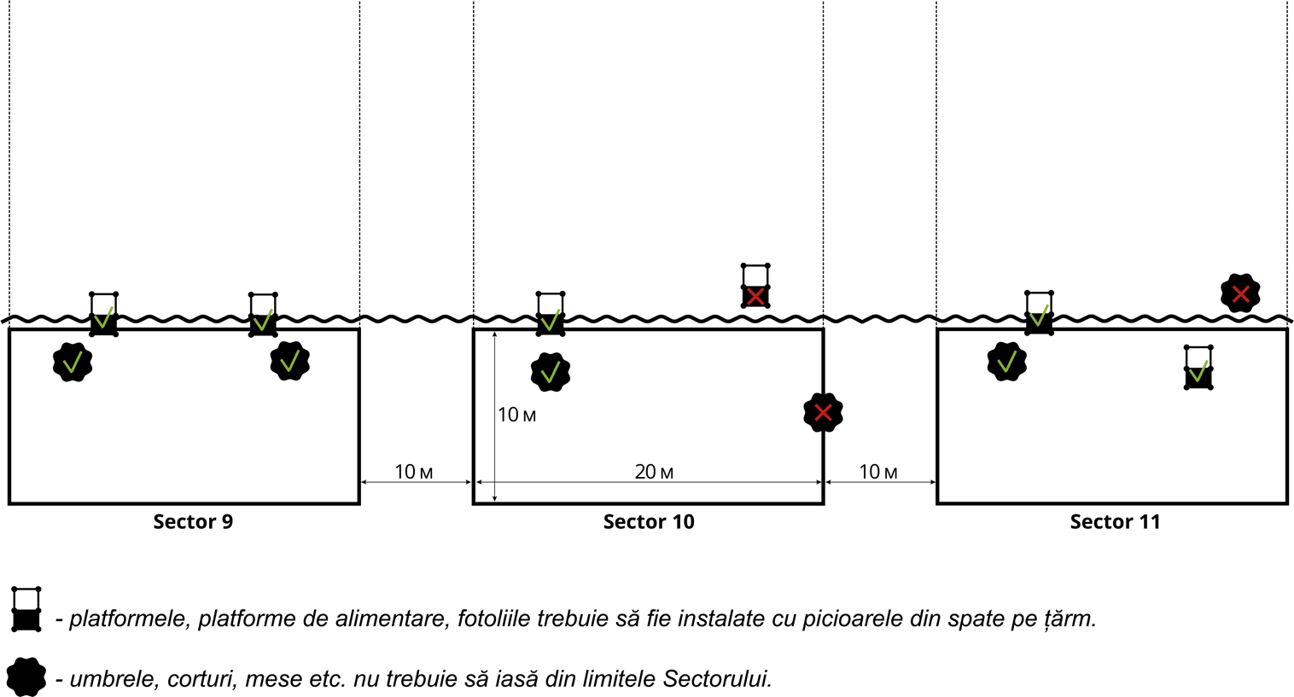

6.5. Sportivilor participanți la Turneu li se permite să prindă, să arunce, să tragă, să hrănească, să pună peștele în mincioc numai în sectorul lor.

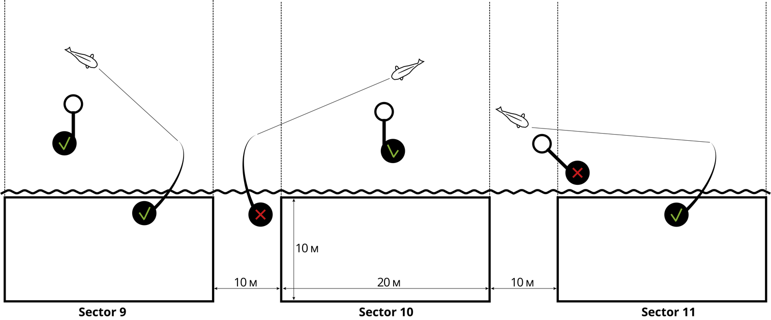

6.7. Intrarea în apă (înotul) în timpul competiției ESTE INTERZISĂ. Excepție - la scoaterea peștilor sau pentru eliberarea uneltelor (sau a peștilor, care probabil s-a agățat de cârlig), cu posibilitatea de a intra în apă la o adâncime PÂNĂ LA PIEPT.
6.8. Doi sportivi din aceeași Echipă pot să intre în apă în același timp numai în cazul în care doi pești sunt prinși simultan. Intrarea în apă este permisă numai la o adâncime NU MAI ADÂNCĂ de piept.
6.9. Ieșirea participantului în afara Sectorului său se face numai cu permisiunea Arbitrului. Participantul, care a rămas în sector are dreptul de a prinde pește cu două lansete.
6.10. Ambele lansete de lucru trebuie să fie scoase din apă și puse la mal dacă ambii participanți părăsesc Sectorul său. Ieșirea se face numai cu permisiunea Arbitrului.
6.11. Prezentul Regulament permite deplasarea participanților Echipelor la Turneu până la Sectoarele lor cu autovehicule personale (în coordonare cu administrația iazului). Autovehiculele se pot afla în interiorul Sectorului Echipei până la sfârșitul Etapei Turneului. În timpul etapei Turneului SE INTERZICE orice circulație a autovehiculelor, cu excepția circumstanțelor de forță majoră, despre care Echipa trebuie să notifice Arbitrii și să obțină permisiunea acestora.
6.13. În Sector, în timpul Competiției se pot afla doar 2 sportivi ai Echipei, îmbrăcați în veste de modelul stabilit de Organizatori, și Coordonatorul. Excepție - Arbitrii Turneului, persoanele invitate de Arbitrul Turneului, reprezentanții mass-media acreditați, precum și sportivii altor Echipe, conform punctului 6.14. din prezentul Regulament.
6.14. Accesul sportivilor din alte Echipe în sectorul Echipei este posibil numai după obținerea permisiunii sportivului Echipei, care ocupă acest Sector.
7.4. Participanții la Turneu trebuie să hidrateze în mod obligatoriu covorașul de crap și sacii de crap înainte de a plasa pește pe el (în ei). Tot peștele luat în mincioc este plasat numai pe covorul de crap umezit, se cântărește, tratează cu antiseptic și viu este eliberat ușor înapoi în iaz în prezența arbitrilor
7.7. Undițele de rezervă, undițele pentru măsurarea adâncimii și undițele pentru hrănire sunt plasate în Sectorul Echipei participantului la Turneu în mod arbitrar, însă separat de undițele de pescuit (undițe de lucru).
7.9. Este permisă utilizarea semnalelor electronice de ciugulire în întuneric la un volum minim. În timpul zilei, ciugulirea este determinată exclusiv în funcție de vârful undiței de pescuit (quivertip). Timpul întunecat și luminos al zilei este determinat de Organizatori pentru fiecare etapă individual (în funcție de ora de răsărit și apus de soare).
7.14. Monofilul după aruncare nu trebuie să depășească limitele condiționate ale Sectorului Echipei, formate de liniile imaginare ale părților Sectorului de pescuit.

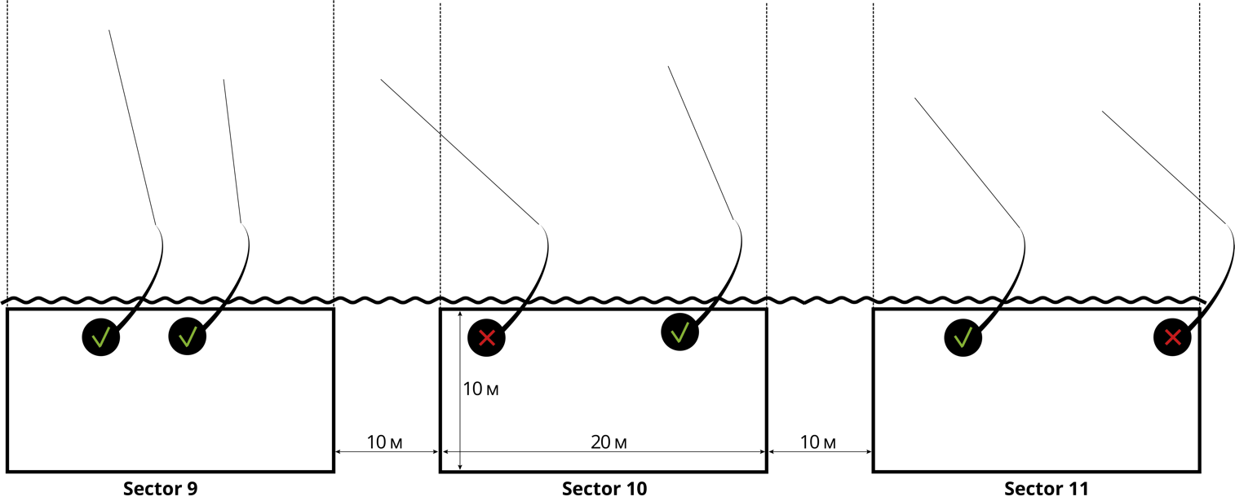
11.4. Sacii de crap trebuie instalați (indicați) astfel încât Arbitrii să îi poată vedea.
11.6. În fiecare sac de crap trebuie păstrat nu mai mult de un pește prins . Toate operațiile cu peștele prins sunt efectuate pe (peste) covorul de crap (prezența este obligatorie). Sacii trebuie să fie cât mai adânc sub apă, în interiorul sacilor nu trebuie să existe obiecte străine.
11.7. În calitate de duze și momeli, este permisă utilizarea peletelor, cerealelor fierte, boilerelor, precum și a momelii în vrac, a ingredientelor uscate și lichide (atractanți, "dipuri", îndulcitori, grăsimi, arome). În timpul luminos al zilei, pentru frământarea momelii este permisă utilizarea mixerelor reîncărcabile, în întuneric ESTE INTERZISĂ.
11.9. Gardurile laterale SUNT INTERZISE. Aruncarea se poate face numai peste cap.
11.10. În timpul nopții, ESTE INTERZISĂ iluminarea apei cu spoturi luminoase, lanterne, lumini de mașină și alte dispozitive de iluminare. Se permite utilizarea lanternelor de frunte la scoaterea peștelui, efectuarea manipulărilor necesare cu peștele prins, aruncarea repetată a undiței, precum și pentru iluminarea spațiului din interiorul cortului sau mesei.
11.11. Pe rafturile de lucru sau pe tijă este permită plasarea a nu mai mult de 2 undițe implicate. Numărul de undițe în mijlocul sectorului nu se limitează cu condiția ca undițele de rezervă să fie în poziție verticală și să nu fie amplasate pe suporturi de pescuit.
11.13. Peștele pus în afara covorașului de crap nu poate fi luat în considerație.
11.14. Toate echipele trebuie să aibă NEAPĂRAT un antiseptic pentru tratarea rănilor de pește.

DISCALIFICĂRI SUNT SUBIECTATE ECHIPULUI INFRACȚIONÂND URMĂTOARELE ARTICOLE DIN PREZENTUL REGULAMENT:

2.3. Fiecare participant al echipei participante trebuie să fie îmbrăcat într-o vestă de modelul stabilit, care va fi acordat de Organizatorii Turneului. Participantul Echipei participante NU ARE DREPTUL să se afle în Sectorul său fără vesta indicată. Pentru încălcarea acestui punct al Regulamentului este prevăzută DESCALIFICAREA.
ȘTERGEȚI - 2.5. Între Etapele Turneului înlocuirea sportivilor este permisă, dar cu condiția ca în Echipă un participant să fie neschimbat, în caz contrar rezultatul echipei v-a fi ANULAT.
7.5. Echipa are dreptul de a dota un număr nelimitat de undițe, însă poate prinde pește simultan doar cu două undițe (undițe de lucru). Undițele trebuie să fie exclusiv de tip feeder, iar lungimea lor nu trebuie să depășească 15ft (4,572 m). Undițele sunt echipate cu sisteme de semnalizare înlocuibile (quivertip), inele de trecere, bobină neinerţialăde de pescuit, Flat momitori Flat Method sau Method-momitori.
7.6. În timpul aflării în apă celor două undițe de lucru ESTE PERMISĂ hrănirea cu două undițe feedere separate, care nu sunt echipate cu cârlige. Cerințele pentru undițele de pescuit, utilizate pentru hrănire sunt în conformitate cu punctul 7.5. din acest Regulament.
7.8. Accesoriile cu momitori pot fi livrate la punctul de pescuit numai cu ajutorul undiței de pescuit (undiță de lucru). Fiecare undiță poate fi echipată cu un singur cârlig.
7.10. Sunt permise numai momitori sigure, alunecoase In-Line de montare Flat-Method și Method, care permit peștelui să se elibereze de scule în cazul unei ruperi a monofilului principal.
7.11. Instalarea In-Line-este o instalare în care momitoare poate liber, fără efort, să se deplaseze prin lidkore, monofil în direcția bobinei până la sfârșitul acesteia.
7.12. Este permisă utilizarea EXCLUSIV a monofilului pe undițele, cu care se prinde pește. Cablul este permis doar în calitate de șoc-lider (nu mai mult de 12 metri). Excepția este 1 Etapă preliminară a Turneului, care va avea loc pe iazul "Robert To" Ungaria, este permisă utilizarea EXCLUSIV a mono-liderilor din monofil pe undițele de lucru, este strict INTERZISĂ utilizarea cablului în calitate de șoc-lider.
7.13. Alimentatoarele clasice (Open-Ended) pot fi folosite EXCLUSIV pentru hrănire. Este permisă instalarea directă a alimentatorului pentru hrănire până la cablu (monofil, șoc-lider).
7.15. ESTE INTERZISĂ utilizarea dispozitivelor radio controlate, a vaporașelor, a echolotelor, precum și a dispozitivelor care sunt controlate prin aer comprimat, gaz sau electricitate.
7.17. Arcurile SUNT INTERZISE.
8.1. Marcarea și căutarea punctelor de pescuit promițătoare în cadrul Sectorului său este permisă de la semnalul "Intrarea în Sector". Măsurarea fundului se realizează cu ajutorul unui flotor de marcare sau prin întinderea sinkerului de-a lungul fundului cu ajutorul undiței feeder, care corespunde cerințelor punctului 7.5. și nu este echipată cu o lesă cu un cârlig. Undițele de marcare crap SUNT INTERZISE.
8.2. În cazul utilizării de către membrul Echipei a undiței de marcare și căutare a punctelor promițătoare în timpul pescuitului, acesta trebuie să pre-scoată din apă o undiță, care este implicată în pescuit. Pentru încălcarea acestui punct al Regulamentului este prevăzută DESCALIFICAREA.
9.1. Hrănirea este permisă la semnalul "Start" (18:00) și înainte de apusul soarelui, precum și în timpul luminos al zilei în timpul Turneului până la semnalul Finiș (12:00). Timpul întunecat și luminos al zilei este determinat de Organizatori pentru fiecare etapă individual (în funcție de ora de răsărit și apus de soare). Ora exactă va fi anunțată de Organizatori în timpul tragerii la sorți. În restul timpului, hrănirea ESTE INTERZISĂ.
9.3. ESTE STRICT INTERZISĂ - utilizarea cerealelor crude, a caviarului de pește, a momelilor metalice și a lutului.
9.5. Hrănirea se face numai din Sectorul de pescuit cu undițe, care îndeplinesc criteriile punctului 7.5.
9.6. Pentru livrarea momelii la punctul de pescuit este permisă utilizarea exclusivă:
- Alimentatoare Open-Ended (nu mai mult de 5 cm în diametru și 7 cm în lungime),
- Alimentatoare "Gloanțe" (dimensiunea plasei nu depășește 5 cm în diametru și 7 cm în lungime),
- "Spomb" de dimensiuni mici și mijlocii,
- praștii manuale,
- Alimentatoare Method,
- Alimentatoare Flat-method,
- ”Cobra” pe tot parcursul Turneului.

9.7. "Spomb" de dimensiuni mici și mijlocii, Alimentatoarele Open-Ended, Alimentatoarele "Gloanțe" care depășesc dimensiunile indicate în imaginea de mai jos SUNT INTERZISE pentru utilizare:

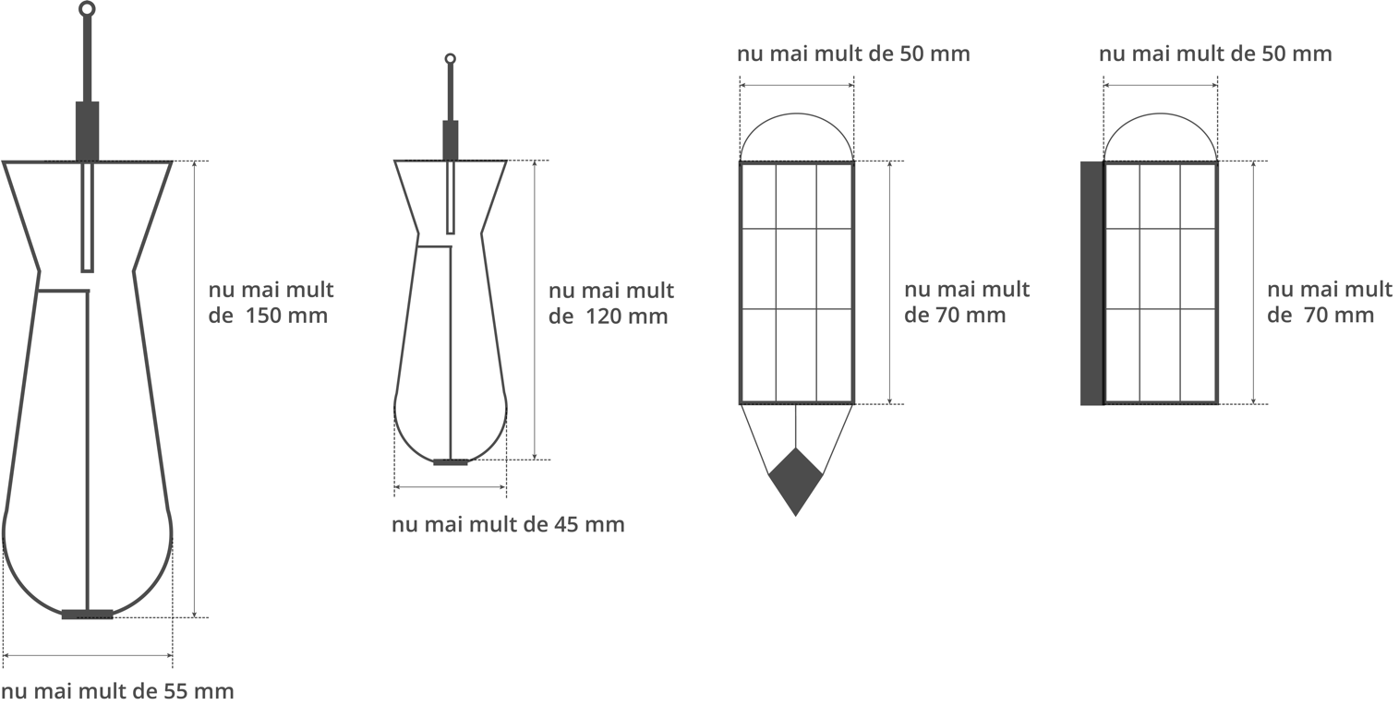

9.8. ESTE INTERZISĂ hrănirea cu un alimentator "rachetă", găleată, catapulta pe trenog, catapulta, cu ajutorul undițelor de crap pentru hrănire (SPOD), utilizarea materialelor PVA ESTE INTERZISĂ.
9.9. De asemenea, SUNT INTERZISE orice dispozitive de pescuit pentru hrănirea și aruncarea duzelor, care sunt controlate prin aer comprimat, gaz sau electricitate.
11.8. Rețineți că este permisă numai o instalare sigură In-Line, care permite peștelui să se elibereze din alimentator în cazul unei ruperi a monofilului principal.
11.12. ESTE INTERZISĂ transmiterea către alte persoane a peștelui prins și, de asemenea, acceptarea de la cineva a peștelui prins.
11.16. Echipa care a prins pește de specia sau mărimea neprevăzute de punctul 11.5 al prezentului Regulament sau care este interzisă pentru pescuit prin regulile pescuitului amator și sportiv din această regiune, este obligată să-l elibereze imediat în iaz.
11.17. ESTE INTERZISĂ în timpul Etapelor Turneului aflarea participantului la Turneu în stare de ebrietate sau în stare de ebrietate narcotică. De asemenea, ESTE INTERZIS strigătul, producerea zgomotului, muzică tare, aprinderea focului de tabără în Sector.
11.18. Echipa participantului la Turneu trebuie să îndeplinească fără echivoc cerințele Arbitrilor, Arbitrului principal și Reprezentanților Organizatorilor în vederea îndeplinirii Regulamentului competiției. În caz contrar, Comanda va fi DESCALIFICATĂ.

